Profesores: Margarita Do Campo
Carga Horaria: 40 horas
Total | Sem. Teóricos | Total Teóricos | Sem. Prácticos |  | Total Prácticos | Sem. Teórico/Práct. | Total Teórico/Práct.
40 | 16 | 24 | 16 |  | 24 | 0 | 0
Clases Teóricas /Teórico-prácticas
Días: LUNES A VIERNES |  |  |  | de 9.00 a 13.00 y 14.00 a 18.00 horas
I. Objetivos de la Asignatura:
(1) Difundir el conocimiento de la clasificación de los minerales del Grupo de la Arcilla, su estructura cristalina, composición y principales propiedades.
(2) Difundir el conocimiento de los métodos y técnicas que se usan para la identificación de arcillas.
(3) Formar a los participantes en la identificación de los diferentes grupos de arcillas mediante difracción de rayos X. Proporcionar los conocimientos necesarios para interpretar asociaciones de arcillas presentes en secuencias sedimentarias, zonas de alteración hidrotermal y rocas afectadas por diagénesis y metamorfismo de muy bajo grado.
(4) Formar a los participantes en la determinación y aplicación de diferentes indicadores de presión y temperatura basados en parámetros cristaloquímicos de minerales del grupo de las arcillas.
II. Contenidos Mínimos:
Clasificación y estructura de los minerales de arcilla/filosilicatos. Composición de los minerales de arcilla. Propiedades fundamentales de las arcillas. Génesis de arcillas. Las arcillas en el ciclo geológico. Métodos para caracterización y estudio de las arcillas. Identificación de arcillas por difracción de rayos X. Preparación y pre tratamientos de muestras para su estudio por difracción de rayos X.

III. Programa Analítico:
Contenidos teóricos:

Tema 1. Concepto de arcillas y minerales de arcilla/Filosilicatos. Filosilicatos: Clasificación y Estructura, principales grupos. Composición de las arcillas. Minerales asociados.
Tema 2. Propiedades fundamentales de las arcillas. Capacidad de intercambio catiónico. Superficie específica. Textura. Permeabilidad. Propiedades reológicas. Plasticidad.
Tema 3. Génesis de Arcillas. Interés geológico de los minerales de la arcilla. Las arcillas en el ciclo geológico. Ambientes de formación. Meteorización. Sedimentación. Diagénesis y metamorfismo de bajo grado. Alteración hidrotermal. Arcillas como indicadores paleoambientales.
Tema 4. Métodos para caracterización y el estudio de las arcillas Métodos de difracción de rayos X (DRX), microanálisis, análisis térmicos. Otros métodos.
Tema 5. Análisis mineralógico cualitativo por DRX. 5.1. Caracterización mineralógica de muestras mediante el método de polvo desorientado. Condiciones instrumentales para el análisis por DRX. Lectura e interpretación de difractogramas. Minerales frecuentes en rocas sedimentarias. 5.2. Análisis de fracciones finas en agregados orientados. Tratamientos previos. Eliminación de carbonatos, materia orgánica y oxi-hidróxidos de hierro. Extracción de fracciones finas. Saturación con diferentes cationes. Preparación de agregados orientados y tratamientos. Condiciones instrumentales para el análisis por DRX. Comportamiento de los principales grupos de minerales de arcillas frente a los tratamientos de rutina. Identificación de especies. Lectura e interpretación de los difractogramas. Utilización de software específico para el procesamiento de los difractogramas. 5.3. Análisis mineralógico cuantitativo por DRX. Métodos clásicos para la cuantificación de las fases cristalinas. Método MIF.
Tema 6. El análisis mineralógico por microscopía electrónica de barrido (SEM) y de trasmisión (TEM). Microanálisis mediante espectrometría de energía dispersiva de rayos-X. Interacción de los electrones con la muestra en SEM, preparación de la muestra, modos de trabajo. Aplicación de TEM, SEM y EDS en mineralogía de arcillas
Tema 7. Geología de las Arcillas. 7.1. Interpretación de asociaciones de arcillas presentes en secuencias sedimentarias en función de áreas de aporte, paleoclima, aporte volcaniclástico.7.2.Evolución de los filosilicatos durante la diagénesis y el metamorfismo de muy bajo grado. 7.3. Índice de Kübler, geobarómetro de la mica potásica, geotermómetros basados en la composición de la clorita. 7.4. Asociaciones de arcillas en zonas de alteración hidrotermal.

Actividades prácticas

Práctica nº 1. Nociones básicas sobre el difractómetro. Obtención del diagrama de DRX de una roca pelítica (roca total), lectura e interpretación del difractograma. Cuantificación.
Práctica nº 2. Obtención de difractogramas de agregados orientados de arcilla. Condiciones de trabajo. Optimización. Tratamientos con EG y calentamientos a 350ºC y 550ºC. Lectura e interpretación empleando programas específicos. Cuantificación por métodos clásicos.
Práctica nº 3. Análisis del significado de asociaciones de arcillas en secuencias sedimentarias. Influencia de los ambientes de sedimentación, paleoclima, composición del área de aporte, etc. Práctica nº 4. Determinación de parámetros cristaloquímicos de interés. Illita: Índice de Kübler, b0, composición química. Caolinita: Grado de orden y politipismo.

IV. Bibliografía

ABAD, I., NIETO F., GUTIÉRREZ-ALONSO, G., DO CAMPO, M., LÓPEZ-MUNGUIRA, A. Y VELILLA, N. 2006. Illitic substitution in micas of very low-grade metamorphic clastic rocks. European Journal of Mineralogy: 18 (1): 59-69.
BOURDELLE, F., PARRA, T., CHOPIN, C. Y BEYSACC, O. (2013). A new chlorite geothermometer for diagenetic to low-grade metamorphic conditions Contributions to Mineralogy and Petrology 165: 723-735.
BOURDELLE, F. Y CATHELINEAU, M. (2015). Low-temperature chlorite geothermometry: a graphical representation based on a T-R²⁺-Si diagram. European Journal of Mineralogy 27: 617-626.
CHAMLEY, H., 1989. Clay Sedimentology. Springer-Verlag, Berlin.
Cuadros, J., Caballero, E., Huertas, J., Jiménez de Cisneros, C., Huertas, F. y Linares, J. (1999). Experimental alteration of volcanic tuff: smectite formation and effect on ¹⁸O isotope composition. Clays and Clays Minerals 47, 769–776.
DO CAMPO, M., DEL PAPA, C., JIMÉNEZ-MILLÁN, J., NIETO, F., 2007. Clay mineral assemblages and analcime formation in a Palaeogene fluvial–lacustrine sequence (Maíz Gordo
Formation Palaeogen) from northwestern Argentina. Sedimentary Geology 201, 56–74.
DO CAMPO, M. DEL PAPA, C. NIETO, F. HONGN F. Y PETRINOVIC, I. (2010). Integrated analysis for constraining paleoclimatic and volcanic influences on clay-mineral assemblages in orogenic basins (Palaeogene Andean foreland, Northwestern Argentina). Sedimentary Geology 228: 98-112.
DO CAMPO, M., NIETO, F., DEL PAPA, C., HONGN, F. (2014). Syn and postsedimentary controls on clay minerals assemblages in a tectonically active basin, Andean Argentinean Foreland. Journal of South American Earth Sciences 52: 43-56.
GUIDOTTI, C.V. (1984). Micas in Metamorphic Rocks. In Micas (Bailey, S.W.; editor). Mineralogical Society of America, Reviews in Mineralogy 13: 357–467. Washington D.C.
GUIDOTTI, C.V. Y SASSI, F.P. (1986). Classification and Correlation of Metamorphic Facies Series by Means of Muscovite b0 data from Low-Grade Metapelites. Neues Jb. Mineral. Abh., 153, 363–380.
GUIDOTTI, C.V., YATES, M.G., DYAR, M.D., TAYLOR, M.E. (1994A). Petrogenetic implications of the Fe⁺³ content of muscovite in pelitic schists. American Mineralogist 79: 793–795.
GUIDOTTI, C.V., SASSI, F.P., BLENCOE, J.G. YSELVERSTONE, J. (1994B). The paragonite–muscovite solvus: I. P-T-X limits derived from the Na – K compositions of natural, quasibinary paragonite–muscovite pairs. Geochimica and Cosmochimica Acta 58: 2269–2275.
GÜVEN, N. (1991). Smectites. In: Bailey, S.W. (Ed.), Hydrous Phylosilllicates. Reviews in Mineralogy, vol. 19. Mineralogical Society of America, pp. 497–559.
INOUE, A. (1995). Formation of Clay Minerals in Hydrothermal Environments. In Origin and Mineralogy of Clays (Velde, B.; editor). Springer-Verlag: 268-329. Berlin Heidelberg.
MASSONE, H.J. Y SCHREYER, W. (1987). Phengite geobarometry based on the limiting assemblage with K-feldspar, phlogopite and quartz. Contrib. Mineral. Petrol., 96, 212–224.
MASSONE, H.J. Y SZPURKA, Z. (1997). Thermodynamic properties of white micas on the basis of high-pressure experiments in the systems K2O-MgO-Al2O3-SiO2-H2O and K2O-FeO-Al2O3- SiO2-H2O. Lithos, 41, 229–250.
MERRIMAN, R.J. Y FREY, M. (1999). Patterns of very low-grade metamorphism in metapelitic rocks. in ‘‘Low-grade metamorphism’’, M. Frey, & D. Robinson, eds. Blackwell, Oxford, 61–107.
MERRIMAN, R.J. Y PEACOR, D.R. (1999). Very low-grade metapelites: mineralogy microfabrics and measuring reaction progress. In ‘‘Low-grade metamorphism’’, M. Frey, & D. Robinson, eds. Blackwell Science, Oxford, 10–60.
POLLASTRO, R.M. (1993). Considerations and applications of the illite/smectite geothermometer in hydrocarbon-bearing rocks of Miocene to Mississippian age. Clays Clay Minerals 41, 119-133.
RIEDER, M., CAVAZZINI, G., D’YAKONOV, Y.S., FRANK-KAMENETSKII, V.A., GOTTARDI, G., GUGGENHEIM, S., KOMAL, P.V., MÜLLER, G., NEIVA, A.M.R., RADOSLOVICH, E.W., ROBERT, J.L., SASSI, F.P., TAKEDA, H., WEISS, Z., WONES, D.R. (1998). Nomenclature of the Micas. Clay Clay Mineral., 46, 586–595.
MOORE, D.M., REYNOLDS, R.C. (1997). X-ray Diffraction and the Identification and Analysis of Clay Minerals. Oxford University Press, Oxford, p. 378.
NIETO, F.; MATA, M.P.; BAULUZ, B.; GIORGETTI, G.; ÁRKAI, P.; PEACOR, D.R. (2005). Retrograde diagenesis, a wide-spread process on a regional scale. Clay Minerals 40: 93-104.
THIRY, M. (2000). Palaeoclimatic interpretation of clay minerals in marine deposits: an outlook from the continental origin. Earth-Sci. Rev. 49, 201e221.
VELDE, B. (1985). Clay Minerals a Physico-chemical Explanation of Their Occurrence. Elsevier, Amsterdan, p. 427.
VIDAL O.; PARRA, T.; VIEILLARD, PH. (2005). Thermodynamic properties of the Tschermak solid solution in Fe-chlorites: application to natural examples and possible role of oxidation. American Mineralogist 90: 347–358.
VIDAL, O., DE ANDRADE, V., LEWIN, E., MUNOZ, M., PARRA, T. Y PASCARELLI, S. (2006). P-T-deformation-Fe³⁺/Fe²⁺ mapping at the thin section scale and comparison with XANES mapping: application to a garnet-bearing metapelite from the Sambagawa metamorphic belt (Japan). Journal of Metamorphic Geology, 24, 669-683.
VIDAL, O., LANARI, P., MUNOZ, M., BOURDELLE, F., AND DE ANDRADE, V. (2016). Temperature, pressure, oxygen activity conditions of chlorite formation. Clay Minerals, in press.
WARR, L.N. & RICE, A.H.N. (1994): Interlaboratory standardization and calibration of clay mineral cristallinity and cristallite size data. J. Metamorphic Geol., 12, 141–152.
WARR, L.N.; FERREIRO MÄHLMANN, R. (2015). Recommendations for Kübler Index standardization. Clay Minerals 50: 282-285.
WHITNEY, D.L.; EVANS, B.W. (2010). Abbreviations for names of rock-forming minerals. American Mineralogist 95: 185–187.
WIEWIORA, A. Y WEISS, Z. (1990). Crystallochemical classifications of phyllosilicates based on the unified system of projection of chemical composition: II The chlorite group. Clay Minerals 25: 83–92.

V. Metodología de Enseñanza:
El curso se desarrolla en parte teórico y práctico. El instrumental utilizado para el análisis mineralógico cualitativo por DRX es Rx: Phillips con difractómetro PW1710 y el microscopio electrónico. La notebook para la proyección de diapositivas y las muestras para los análisis de las actividades prácticas las provee el profesor del curso.

VI. Condiciones para la aprobación del cursado de la asignatura:

Asistencia al 80% de la carga horaria total y aprobación de examen teórico-práctico al finalizar el dictado.
Vigencia de este programa

Año | Firma | Profesor responsable
2015 | 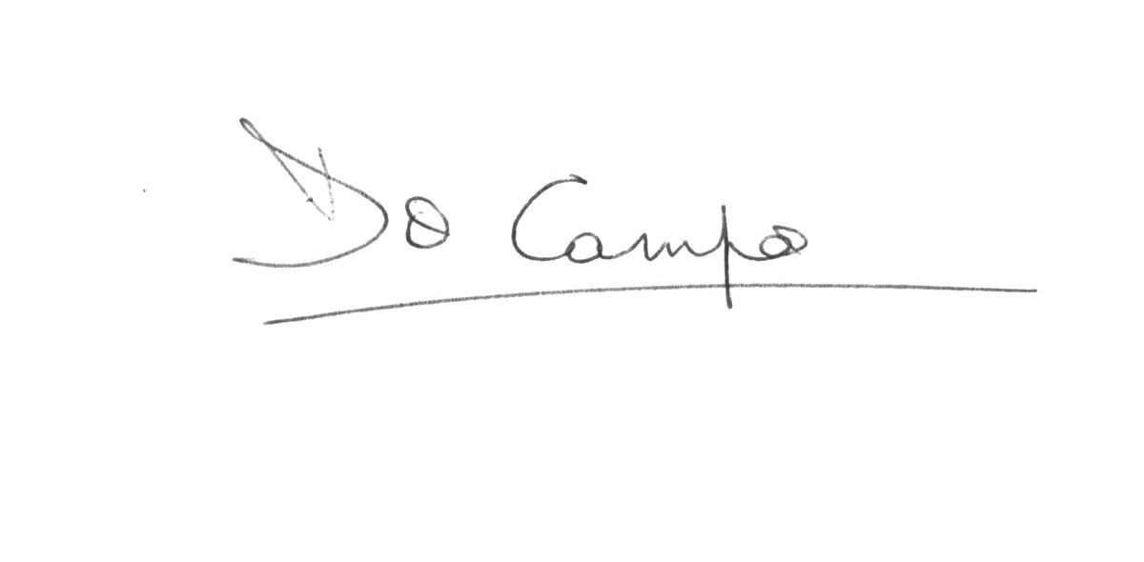 | Dra. Margarita Do Campo

Visado
Decano | Sec. Investigación y Posgrado Facultad | Director Carrera Posgrado
Fecha | Fecha | Fecha

